ĐẠI HỌC ĐÀ NẴNG
TRƯỜNG ĐẠI HỌC KINH TẾ



BÁO CÁO CHUYÊN ĐỀ
THỰC TẬP TỐT NGHIỆP

XÂY DỰNG WEBSITE
QUẢN LÝ ĐIỂM HOẠT ĐỘNG NGOẠI KHÓA
CHO SINH VIÊN KHOA THỐNG KÊ – TIN HỌC

SVTH: Thiều Thanh Huyền
Lớp: 44K21.2
GVHD: ThS. Cao Thị Nhâm

Đà Nẵng, 16/02/2020

LỜI CẢM ƠN
Em xin chân thành cảm ơn Công ty cổ phần VCCorp, đặc biệt là giáo viên hướng dẫn Th.s Cao Thị Nhâm và anh Huỳnh Thanh Nhã khối Công nghệ nội dung đã tận tình giúp đỡ em rất nhiều trong quá trình thực tập thời gian vừa qua. Em cũng xin cảm ơn Công ty cổ phần VCCorp đã tạo điều kiện, bỏ thời gian và công sức để em giúp em có thể học tập tốt tại công ty. Vì còn thiếu nhiều kinh nghiệm nên không thể tránh khỏi những sai sót trong quá trình thực tập, em mong thầy cô có thể góp ý cho em thêm kinh nghiệm để hoàn thiện kỹ năng của bản thân trở nên tốt hơn.
Một lần nữa, em xin cảm ơn Công ty cổ phần VCCorp, cảm ơn giáo viên hướng dẫn Th.s Cao Thị Nhâm.

Sinh viên
Thiều Thanh Huyền

LỜI CAM ĐOAN
Em xin cam đoan đề tài: “Nghiên cứu và triển khai website quản lý điểm ngoại khóa cho sinh viên khoa TKTH” là một công trình nghiên cứu độc lập của em dưới sự hướng dẫn của giáo viên hướng dẫn: Cao Thị Nhâm và Mentor: Huỳnh Thanh Nhã khối công nghệ nội dung, ngoài ra không có bất cứ sự sao chép của người khác. Đề tài, nội dung báo cáo thực tập là sản phẩm mà em đã nỗ lực nghiên cứu trong quá trình học tập tại trường cũng như tham gia thực tập tại công ty cổ phần VCCorp. Các kết quả được trình bày trong báo cáo là hoàn toàn trung thực, em xin chịu hoàn toàn trách nhiệm, kỷ luật của bộ môn, khoa và nhà trường về sự cam đoan này.

Sinh viên
Thiều Thanh Huyền

MỤC LỤC

LỜI MỞ ĐẦU 1
1. Lý do chọn đề tài: 1
2. Mục tiêu nghiên cứu đề tài: 1
3. Đối tượng và phạm vi nghiên cứu: 2
4. Kết cấu: 2
CHƯƠNG I: GIỚI THIỆU CHUNG VỀ CÔNG TY CỔ PHẦN VCCORP 3
1.1. Giới thiệu tổng quan về công ty: 3
1.2. Quá trình hình thành và phát triển của công ty: 3
1.3. Cơ cấu tổ chức, chức năng và nhiệm vụ của các bộ phận phòng ban công ty: 4
1.3.1. Sơ đồ cấu trúc tổ chức doanh nghiệp: 4
1.3.2. Chức năng, nhiệm vụ các bộ phận phòng ban của công ty: 5
1.4. Lĩnh vực kinh doanh và thị trường của công ty: 6
1.4.1. Lĩnh vực kinh doanh của công ty: 6
1.4.2. Thị trường hoạt động của công ty: 8
CHƯƠNG II: GIỚI THIỆU VỀ WEBSITE 8
2.1. Tổng quan về website và cách thức hoạt động: 8
2.1.1. Website là gì? 8
2.1.2. Cách thức hoạt động của website: 9
2.2. Cấu tạo của website: 10
2.3. Phân biệt website tĩnh và website động: 11
2.3.1. Website tĩnh: 11
2.3.2. Website động: 12
CHƯƠNG III: GIỚI THIỆU NGÔN NGỮ LẬP TRÌNH VÀ CÔNG CỤ PHÁT TRIỂN 12
3.1. Giới thiệu ngôn ngữ lập trình PHP: 12
3.2. Giới thiệu HTML, CSS, JS, JQUERY: 14
3.2.1. HTML: 14
3.2.2. CSS: 15
3.2.3. JS: 16
3.2.4. JQUERY: 16
3.3. Giới thiệu Boostrap: 18
3.4. Giới thiệu công cụ phát triển Visual Studio Code: 19
CHƯƠNG IV: PHÂN TÍCH VÀ THIẾT KẾ HỆ THỐNG 20
4.1. Xác lập hệ thống mới: 20
4.1.1. Mục tiêu của hệ thống mới: 20
4.1.2. Kế hoạch xây dựng hệ thống mới: 21
4.2. Biểu đồ Usecase: 22
4.2.1. Biểu đồ Usecase tổng quát hệ thống: 22
4.2.2. Biểu đồ Usecase của quản lý khoa: 24
4.2.3. Biểu đồ Usecase của sinh viên: 25
4.2.4. Biểu đồ Usecase của quản lý trường: 26
4.3. Thiết kế cơ sở dữ liệu: 27
CHƯƠNG V: KẾT QUẢ 28
5.1. Chức năng cơ bản và hướng dẫn sử dụng dành cho giao diện: 28
5.2. Chức năng cơ bản và hướng dẫn sử dụng dành cho admin: 28
KẾT LUẬN 29
TÀI LIỆU THAM KHẢO 30
PHỤ LỤC 31

DANH SÁCH HÌNH ẢNH

Hình 1: Sơ đồ cơ cấu tổ chức công ty cổ phần VCCorp 4
Hình 2: Cách thức hoạt động của website. 9
Hình 3: Công cụ phát triển Visual Studio Code 19
Hình 4: Sơ đồ Use Case tổng quát hệ thống. 23
Hình 5: Sơ đồ Use Case của quản lý khoa. 25
Hình 6: Sơ đồ Use Case của sinh viên. 26
Hình 7: Sơ đồ Use Case của quản lý nhà trường. 27

DANH SÁCH TỪ VIẾT TẮT

Từ viết tắt | Diễn giải
CSDL | Cơ sở dữ liệu
TMĐT | Thương mại điện tử
VSC | Visual Studio Code
JS | Java Script

LỜI MỞ ĐẦU

- Lý do chọn đề tài:

Thời gian gần đây, với sự phát triển nhanh chóng của công nghệ thông tin và bên cạnh đó hệ thống mạng và cũng phát triển mạnh mẽ cả về số lượng và chất lượng phần mềm. Các ứng dụng của công nghệ thông tin ngày càng xuất hiện nhiều hơn, đi sâu vào đời sống của con người chúng ta và cũng trở thành một phần không thể thiếu trong đời sống xã hội văn minh. Cùng với xu thế toàn cầu hóa của thế giới, theo đuổi sự phát triển mạnh mẽ của nền công nghệ thông tin, các nhu cầu công nghệ thay thế nguồn lực con người cũng được đưa ra để bàn luận. Vì vậy mà em đã nghĩ đến việc sẽ thiết lập ra một hệ thống tính điểm sinh hoạt ngoại khóa của sinh viên khoa thống kê tin học để giúp cho các bạn bên liên chi đoàn và nhà trường tiết kiệm được nhiều công sức hơn.
Ứng dụng này mang thông tin đến tất cả mọi người, từ nhà trường, ban quản lý của liên chi đoàn và tất cả các bạn sinh viên trong khoa có thể vào và xem điểm ngoại khóa tích lũy hiện tại của mình.
Đối với quy trình hiện tại của việc đăng kí tham gia hoạt động ngoại khóa, rồi ban liên chi đoàn nộp báo cáo lên nhà trường, đợi xác nhận, sau đó cộng điểm cho từng bạn sinh viên theo quy tắc thủ công thì khá vất vả. Vấn đề bây giờ được đặt ra là song song với việc làm sao để giúp tiết kiệm thời gian và công sức cho tất cả mọi người và phù hợp với tình hình hiện tại của nhà trường và khoa thống kê tin học.
Từ những vấn đề đặt ra ở trên, cùng với sự đồng ý của giáo viên hướng dẫn là cô Th.s Cao Thị Nhâm. Em đã chọn đề tài “Nghiên cứu và phát triển website quản lý điểm ngoại khóa cho sinh viên khoa TKTH”. Với mong muốn sản phẩm được thiết kế ra sẽ được mang ứng dụng vào thực tế của khoa Thống kê tin học, vì vậy em sẽ cố gắng hết mình và mong được những sự đóng góp ý kiến của các thầy cô.

- Mục tiêu nghiên cứu đề tài:

- Thiết kế website quản lý điểm ngoại khóa cho sinh viên nhằm giải quyết khó khăn hiện tại của khoa Thống kê tin học, trường đại học kinh tế Đà Nẵng.
- Website được xây dựng phải đáp ứng được các nhu cầu cần thiết của khoa:
- Quản lý thông tin hoạt động ngoại khóa.
- Quản lý điểm ngoại khóa của sinh viên.
- Cập nhật thông tin điểm của sinh viên.
- Quản lý người dùng.
- Tổng hợp danh sách sinh viên đăng kí tham gia ngoại khóa.

- Đối tượng và phạm vi nghiên cứu:

- Đối tượng nghiên cứu: việc tổ chức và quản lý điểm ngoại khóa cho sinh viên khoa Thống kê tin học, trường đại học Kinh tế Đà Nẵng.
- Phạm vi nghiên cứu:
- Lĩnh vực thiết kế website.
- Hoạt động đăng kí tham gia, cộng điểm hoạt động ngoại khóa cho sinh viên khoa Thống kê tin học, trường đại học Kinh tế Đà Nẵng.

- Kết cấu:

Gồm 5 chương:
- Chương I: Giới thiệu chung về công ty cổ phần VCCorp.
- Chương II: Giới thiệu về website.
- Chương III: Giới thiệu ngôn ngữ lập trình và công cụ phát triển.
- Chương IV: Phân tích và thiết kế hệ thống.
- Chương V: Kết quả.

CHƯƠNG I: GIỚI THIỆU CHUNG VỀ CÔNG TY CỔ PHẦN VCCORP

Giới thiệu tổng quan về công ty:

Tên đầy đủ: Công ty cổ phần VCCorp.
Tên tiếng anh: VietNam Communications Corporation.
Logo:

Trụ sở chính: Tầng 10, 17, 19, 20, 21 Toà nhà Center Building - Hapulico Complex, Số 1 Nguyễn Huy Tưởng, Thanh Xuân, Hà Nội.
Điện thoại: 024.73095555. Fax: 024 3974 3413.
Email: info@vccorp.vn
Website: www.vccorp.vn
Miền Nam: Văn phòng đại diện tại Thành phố Hồ Chí Minh, Tầng 5 Tòa nhà báo Người Lao Động, 123 Võ Văn Tần, P. Võ Thị Sáu, Quận 3, TP Hồ Chí Minh.
Điện thoại: 84. 28 7307 7979. Fax: 84. 28 3933 3774.

Quá trình hình thành và phát triển của công ty:

Công ty cổ phần VCCorp được thành lập vào năm 2006. Sau quá trình 15 năm phát triển VCCorp đã trở thành một trong những công ty tiên phong trong lĩnh vực công nghệ và công nghệ cao tại Việt Nam. VCCorp đã xây dựng và ứng dụng thành công hạ tầng cloud computing có khả năng lưu trữ và tính toán lượng dữ liệu lớn (Big Data, Data mining) đã hỗ trợ cho nền tảng công nghệ quảng cáo trực tuyến Admicro, phục vụ lên đến hơn 50 triệu người dùng (con số này chiếm đến hơn khoảng 90% tổng số người dung Internet tại Việt Nam). Sản phẩm của công ty với hơn 200 website uy tín, đến gần 30 website trong số đó thuộc sở hữu độc quyền, phục vụ hàng tỷ lượt xem mỗi tháng. Ngoài ra công ty VCCorp còn nằm trong top 3 công ty phát hành game trên nền tảng di động với thương hiệu Sohagame, và mới đây hệ sinh thái chuyển đổi BizFly đang được VCCorp phát triển và triển khai mạnh mẽ. Đồng thời VCCorp cũng là đơn vị xây dựng Lotus – Mạng xã hội được phát triển do người Việt Nam làm chủ.
Hiện tại đang dẫn đầu thị trường Internet tại Việt Nam. VCCorp luôn là công ty đi tiên phong trong tất cả các lĩnh vực phục vụ trên 50 triệu người dung Internet, 45 triệu người dùng mobile và hơn 2000 nhân sự đang làm việc tại cả Hà Nội và Thành phố Hồ Chí Minh. Từ đây đã khẳng định được rằng VCCorp đã xây dựng được một hệ sinh thái vững chắc trên thị trường ngày nay. Những sản phẩm này vẫn đang tiếp tục đóng góp vào sự phát triển của Internet Việt Nam trong nhiều năm qua.

Cơ cấu tổ chức, chức năng và nhiệm vụ của các bộ phận phòng ban công ty:

Sơ đồ cấu trúc tổ chức doanh nghiệp:

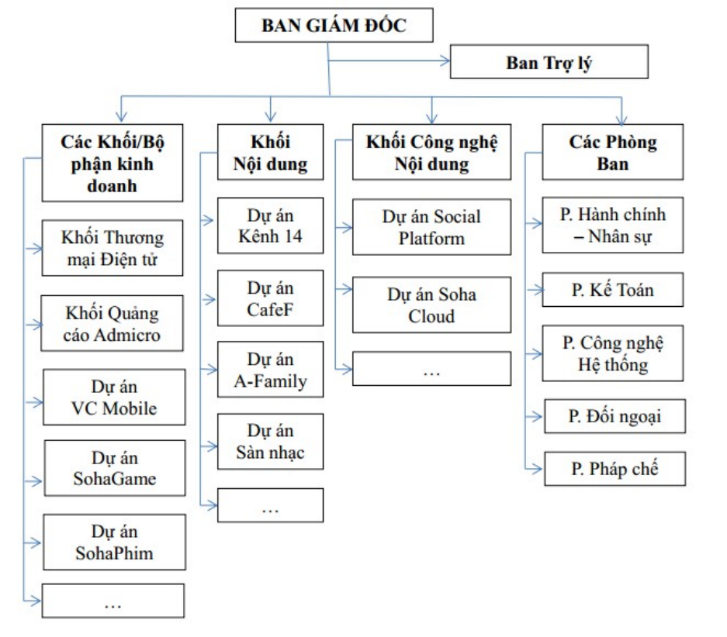
Hình 1: Sơ đồ cơ cấu tổ chức công ty cổ phần VCCorp
(Nguồn: Khối TMĐT – VCCorp)

Chức năng, nhiệm vụ các bộ phận phòng ban của công ty:

- Ban giám đốc: Bao gồm có Tổng giám đốc Vương Vũ Thắng và Phó giám đốc Nguyễn Thế Tân là ban quản lý cấp cao, chịu trách nhiệm về toàn bộ các hoạt động của công ty. Là những người đưa ra các quyết định chiến lược và các quyết định cho các dự án của công ty. Sẽ trực tiếp thực hiện các quyết định và các thương vụ hợp tác với các đối tác nước ngoài.
- Ban trợ lý: Thực hiện việc trợ giúp các công việc cho ban giám đốc công ty. Không chỉ trợ giúp công việc mà còn tham gia đóng góp ý kiến trước khi ban giám đốc đưa ra quyết định để có một quyết định đúng đắn và chính xác nhất. Ngoài ra, ban trợ lý còn đóng vai trò quan trọng là hệ thống liên lạc giữa ban giám đốc và các cấp khác.
- Các khối bộ phận kinh doanh: Trong đây sẽ bao gồm có khối thương mại điện tử, khối quảng cáo Admicro và các dự án khác như VC Mobile, SohaGame, SohaPhim. Người đứng đầu khối này là Giám đốc khối và Đồng Giám đốc khối, họ là những người trực tiếp chịu trách nhiệm phê duyệt, chỉ đạo các dự án cũng như nắm bắt tình hình và đưa ra các quyết định thuộc thẩm quyền của khối này.
- Khối nội dung: Người đứng đầu là giám đốc khối, tiếp đến sẽ là các trưởng dự án chịu trách nhiệm về các dự án của mình – họ có trách nhiệm báo cáo lên cấp trên và điều hành các nhân viên của mình để thực hiện dự án này một cách liên tục. Riêng khối này chịu trách nhiệm hoàn toàn về các mảng nội dung và tin tức của các dự án như: Kenh14, CafeF.
- Khối công nghệ nội dung: Là khối đảm bảo cho các công tác kỹ thuật của công ty được thực hiện đúng tiến độ và đảm bảo chất lượng cho các bài viết của các kênh.
- Các phòng ban: Công ty có nhiều phòng ban và mỗi phòng ban đảm nhiệm những nhiệm vụ liên quan đến chuyên ngành của mình. Bao gồm có:
Phòng hành chính nhân sự: Đảm nhiệm công việc tuyển dụng, đào tạo, điều chỉnh và quản lý nhân sự trong công ty. Thực hiện công việc điều chỉnh nhân lực phù hợp qua lại giữa các phòng ban trong công ty hay giữa các chi nhánh trong công ty để đảm bảo cho sự thuận tiện và hiệu quả cao nhất trong công việc cho các nhân sự trong công ty.
Phòng kế toán: Đảm nhiệm công việc tham mưu, giúp việc cho kế toán trưởng trong công tác tài chính của công ty nhằm sử dụng vốn hợp lý và đúng mục đích. Đảm bảo cho quá trình kinh doanh của công ty được duy trì và có hiệu quả cao, đồng thời họ còn là người đảm bảo hiệu quả cho dòng vốn đầu tư.
Phòng công nghệ hệ thống: Đảm nhiệm công việc thử nghiệm và phát triển các công nghệ do chính công ty triển khai và khởi tạo, đồng thời duy trì các công nghệ hiện tại, đảm bảo mọi hoạt động công nghệ của công ty được vận hành một cách liên tục và xuyên suốt. Bên cạnh đó, họ cũng có nhiệm vụ cập nhật và ứng dụng công nghệ thông tin mới trong nước và cả trên thế giới. Đảm bảo cho việc bắt kịp với nhu cầu của khách hàng và xu hướng thay đổi của thời đại.
Phòng đối ngoại: Đảm nhiệm thực hiện các hoạt động giao tiếp của công ty đối với các công ty bên ngoài. Duy trì mối quan hệ hợp tác đầu tư giữa công ty và các đơn vị bên ngoài nhằm duy trì thương hiệu bền vững của công ty với bên ngoài.
Phòng pháp chế: Đảm nhiệm các công việc liên quan đến luật pháp nhằm đảm bảo quyền lợi của công ty cũng như các nhân viên trong công ty, đảm bảo mọi hoạt động của công ty diễn ra trong khuôn khổ của pháp luật. Ngoài ra thì họ còn là đơn vị tham mưu, hướng dẫn chính sách pháp luật và điều khoản cho các bộ phận khác trong công ty.

Lĩnh vực kinh doanh và thị trường của công ty:

Lĩnh vực kinh doanh của công ty:
Công ty cổ phần VCCorp được biết đến là một trong những công ty hàng đầu trong hoạt động mảng công nghệ thông tin hiện nay và những sản phẩm của VCCorp luôn sở hữu độ phủ sóng mạnh mẽ trên mọi phương diện. Gần như tất cả các sản phẩm của công ty đều đánh vào mảng công nghệ thông tin và Internet. Nổi bật phải kể đến: thương mại điện tử, quảng cáo trực tuyến, social media, online media, mobile content.
Thực tế chứng minh rằng đến hơn 50 triệu (Khoảng hơn 90%) người dùng Internet hiện nay đều sử dụng sản phẩm của VCCorp mỗi ngày. Điều này cũng đã khẳng định được sự phong phú và đa dạng về các sản phẩm cũng như các dịch vụ mà VCCorp mang lại cho người dung. Không phải cứ bất kì đơn vị nào hoạt động trong lĩnh vực công nghệ thông tin đều đạt được những thành tựu đáng nể này.
Hệ thống sản phẩm của công ty bao gồm:
- Online media: đi đầu trong mảng media với mạng lưới rộng và phủ khắp Việt Nam. Mạng lưới media phủ song mạnh mẽ với 7 trang tin đứng đầu thị trường, tiếp cận hơn 90% độc giả media của Việt Nam. Đi đầu các mảng về tin tức chính luận, xã hội, tin giải trí, phong cách sống, đầu tư kinh doanh, mẹ và bé: kenh14.vn, soha.vn, cafeF.vn, cafebiz.vn, afamily.vn, gamek.vn, autopro.vn.
- Admicro: giải pháp digital marketing số 1 tại Việt Nam, chiếm đến hơn 38% thị phần và 200 website uy tín. VCCorp đã xây dựng và ứng dụng thành công hạ tầng cloud computing có khả năng lưu trữ và tính toán lượng dữ liệu lớn hỗ trợ cho nền tảng công nghệ quảng cáo trực tuyến Admicro. Với độ phủ rộng rãi, Admicro cũng xây dựng một mạng lưới rộng rãi gồm các đối tác là tập đoàn truyền thông lớn ở trong nước và nước ngoài về lĩnh vực truyền thông và quảng cáo như: WPP, groupM, Publicics, MMS, Starcom, Omnicom, Dentsu, Hakuhodo, Dat viet, và nền tảng công nghệ truyền thông: Google, The Trade Desk, AppNexus, Geniee.
- SohaGame: Đi tiên phong trong ngành game mobile tại Việt Nam, SohaGame đã vươn lên vị trí top 3 nhà phát triển game với hơn 14 triệu người chơi game mobile, 8 triệu người chơi game trên Internet.
- Bizfly Cloud & Mar Tech & Sale Tech: đây là giải pháp chuyển đổi số trong marketing, bán hàng và hạ tầng công nghệ. Bizfly chính thức được ra mắt thị trường trọn bộ giải pháp chuyển đổi số cho marketing và bán hàng, đã được Bộ TT&TT, Bộ KHĐT lựa chọn đây là nền tảng chuyển đối số đáng tin cậy và đã trở thành thương hiệu đáng được các doanh nghiệp lựa chọn.
- Lotus – Mạng xã hội do người Việt làm chủ: sau 10 ngày ra mắt có 1 triệu người dùng, và ở thời điểm hiện tại có hơn 3 triệu người dùng. Quyết tâm xây dựng một mạng xã hội make in Việt Nam, mạng xã hội do người Việt Nam làm chủ.

Thị trường hoạt động của công ty:

Thị trường mà VCCorp đã và đang khai thách rất thành công đó là thị trường trong nước. Có độ phủ rộng đến hơn 90% người dung Internet và 75% người dung điện thoại di động trên cả nước. Có thể nói là công ty cổ phần VCCorp có chiến lược phát triển bền vững, coi trọng đến chiến lược sản phẩm, tạo dựng nên tên tuổi trong ngành công nghệ thông tin với thị trường trong nước.
Có các nhà đầu tư lớn và nổi tiếng như: Intel Capital (31/5/2012), quỹ đầu tư mạo hiểm IDG Ventures Việt Nam (2007).
Các đối tác kinh doanh: SamSung, Vin Group, THP Group, P&G, Honda, Unilever, Vinamilk, VietNam Airline, Coca Cola, LG, Jestar, Loreal, VietJet Air, Vinaphone, Viettel, Mobilephone, Techcombank, BIDV, Vietcombank, WPP, Innity, SCTV, HTV, THP và nhiều đối tác khác.

CHƯƠNG II: GIỚI THIỆU VỀ WEBSITE

Tổng quan về website và cách thức hoạt động:

Website là gì?

Hiểu đơn giản, website (hay còn gọi là trang mạng): là tập hợp các trang thông tin trong đó chứa dữ liệu về các dạng hình ảnh, video, văn bản, audio, hay nhiều thứ khác. Chúng được lưu trữ trên máy chủ (tức là web server), người sử dụng có thể truy cập website ở bất cứ đâu thông qua Internet.
Tại Việt Nam chúng ta, website thường được gọi với cái tên là trang thông tin điện tử. Website có thể được xây dựng nên bằng nhiều ngôn ngữ lập trình khác nhau, có thể kể đến như PHP, Java, ASP.NET, Ruby và nhiều ngôn ngữ khác.

Cách thức hoạt động của website:

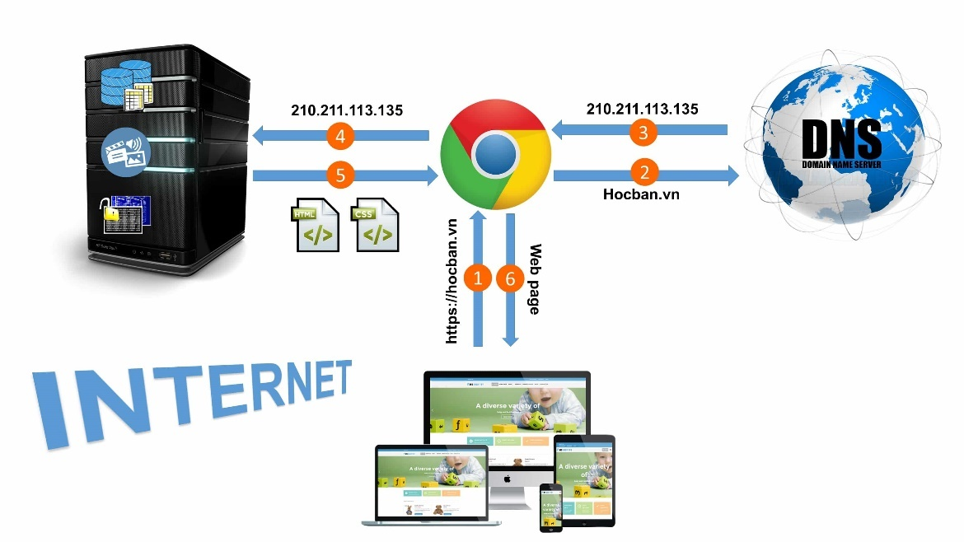
Hình 2: Cách thức hoạt động của website.

- Bước 1: Người dùng truy cập vào trình duyệt có địa chỉ dạng: http://thongtinweb.vn hay là chỉ cần nhập thongtinweb.vn thông qua Internet là trình duyệt sẽ tự hiểu được và đổi thành đường dẫn trên rồi đưa người dùng đến với trang web được yêu cầu.
- Bước 2: Trình duyệt sẽ gửi yêu cầu đến máy chủ DNS.
- Bước 3: Hệ thống DNS sau khi nhận được yêu cầu sẽ trả kết quả phân tích tên miền trong đường dẫn là gửi là thongtinweb.vn và nó có địa chỉ máy chủ là 210.211.113.135.
- Bước 4: Sau khi nhận được địa chỉ IP, trình duyệt sẽ tự động tìm đến địa chỉ IP đã nhận (là máy chủ chứa nội dung website).
- Bước 5: Máy chủ website nhận được yêu cầu truy xuất nội dung website và nó gửi lại một tập hợp các file bao gồm có: HTML, CSS và kèm theo các tập đa phương tiện khác nếu có.
- Bước 6: Trình duyệt tiến hành dịch các file nội dung mà máy chủ gửi đến thành trang web mà người dùng đang được thấy và sử dụng.

Cấu tạo của website:

- Web hosting: Là nơi lưu trữ mã nguồn và nội dung của website. Web server được xác định bởi địa chỉ IP. Web server thường được dành cho những website có tổ chức lớn. Những website vừa và nhỏ thì chỉ thường sử dụng một phần tài nguyên của website mà thôi. Có thể shared hosting và máy chủ ảo VPS.
Những loại Hosting phổ biến hiện nay:
- Shared Hosting: Là dịch vụ lưu trữ web trong đó thì nhiều trang web nằm trong một máy chủ server được kết nối thông qua Internet. Với loại hosting này thì được các website vừa và nhỏ rất ưa chuộng và chi phí để bảo trì cho một máy chủ rất cao, khi dùng chung thì nó được phân bổ đều cho tất cả khách hàng sử dụng.
- Cadicated Server Hosting: Là một loại lưu trữ qua Internet mà trong này khách hàng thuê toàn bộ máy chủ mà không chia sẻ nó với bất kì ai khác. Dĩ nhiên người khách hàng cũng phải chi trả toàn bộ chi phí, loại này phù hợp với website lớn.
- VPS Hosting: Là máy ảo được một dịch vụ lưu trữ Internet bán dưới dạng dịch vụ. VPS chạy bản sao hệ điều hành của riêng mình và khách hàng có quyền truy cập superuser để vào phiên bản của hệ điều hành đó. Từ điều này mà người sử dụng có quyền cài đặt gần như hầu hết các phần mềm có trên hệ điều hành đó.
- Cloud Hosting: Là mô hình điện toán sử dụng công nghệ máy tính và phát nhiền dựa vào Internet. Thuật ngữ đám mây được sử dụng ở đây là để ẩn dụ cho mạng Internet và sự phức tạp của các cơ sở hạ tầng được chứa trong nó.
- Tên miền (Domain): là địa chỉ của website, có thể hiểu đơn giản rằng tên miền là tên thay thế cho địa chỉ IP của máy chủ website vì địa chỉ IP là một dãy số rất khó nhớ. Do đó người ta gán cho địa chỉ IP một chuỗi ký tự và nó giúp cho người dùng dễ nhớ hơn, dễ dàng thao tác thực hiện. Các loại tên miền phổ biến hiện nay như: WordPress, OpenCart, Joomla, CMS Made Simple, Drupal, B2evolution, Magento.
- Dữ liệu website: Là tất cả các tập tin đa phương tiện như văn bản, âm thanh, hình ảnh, video được lưu trữ trên máy chủ của website.
- Mã nguồn website: Là một phần mềm hoàn chỉnh được cài đặt lên web server. Nó là công cụ để tạo lập và quản lý các nội dung có trên website.

Phân biệt website tĩnh và website động:

Website tĩnh:

Website tĩnh là webstie mà những người quản trị không thể thay đổi nội dung và hình ảnh một cách tùy ý, mà cần phải là những người có kiến thức lập trình như người lập trình viên. Chúng thường được xây dựng bằng các ngôn ngữ như HTML, DHTML. Thường được áp dụng cho các tổ chức vừa và nhỏ, vừ làm quen với môi trường Internet.
- Ưu điểm:
- Có thiết kế giao diện và đồ họa đẹp.
- Tốc độ truy cập nhanh.
- Thân thiện với các máy tìm kiếm (search engine).
- Chi phí đầu tư thấp.
- Nhược điểm:
- Khó khăn trong việc thay đổi và truy cập thông tin.
- Thông tin không có tính linh hoạt và than thiện với người dùng.
- Khó cho việc tích hợp, nâng cấp và mở rộng.

Website động:

Website động và website được viết kèm theo một bộ công cụ quản trị để tùy biến nội dung dành cho người quản trị có thể dễ dàng thay đổi nội dung và hình ảnh. Chính từ ưu điểm này mà giờ đây website được sử dụng rất phổ biến và rộng rãi ở khắp mọi nơi. Có thể nói là độ phủ rộng của nó lớn hơn rất nhiều so với website tĩnh. Nó được phát triển bằng các ngôn ngữ lập trình tiên tiến như PHP, ASP, Java và nhiều loại ngôn ngữ khác. Với website động, thông tin được gọi ra từ cơ sở dữ liệu khi người dùng truy cập tới website. Vậy nên nó có tính tương tác với người dùng rất cao. Người dùng hoàn toàn có thể dễ dàng quản trị nội dung của website và hệ điều hành thông qua các phần mềm hỗ trợ mà không cần phải biết đến lập trình như website tĩnh. Mạng Internet đều sử dụng công nghệ website động, có thể khẳng địng website động là website của giới chuyên nghiệp hoạt động ở trên môi trường Internet.

CHƯƠNG III: GIỚI THIỆU NGÔN NGỮ LẬP TRÌNH VÀ CÔNG CỤ PHÁT TRIỂN

Giới thiệu ngôn ngữ lập trình PHP:

PHP là từ được viết tắt của Hypertext Preprocessor. Đây là ngôn ngữ được phát triển từ năm 1994 và cho đến nay đã được rất nhiều người ứng dụng để phát triển các phần mềm thông qua lập trình website. Và đặc điểm của ngôn ngữ lập trình này là sử dụng mã nguồn mở, có thể dễ dàng nhúng chúng vào HTML và tích hợp với web.
Ngôn ngữ này có cú pháp rất đơn giản, tốc độ xử lý nhanh và tính cộng đồng cao. Chính vì thế mà từ đó ngôn ngữ lập trình PHP được sử dụng chủ yếu để thiết kế website. Để có thể tạo ra các ứng dụng website bằng ngôn ngữ PHP, người dùng chỉ cần sử dụng các dòng lệnh cơ bản đơn giản.
Ngôn ngữ này có rất nhiều Framework được xây dựng từ các mã nguồn mở đó là: Wordpress, OpenCart.
Các tính năng chính của ngôn ngữ PHP:
- Mã nguồn mở.
- Nền tảng độc lập.
- Sử dụng quy trình và hướng đến đối tượng.
- Dễ dàng cho người dùng trong việc học và tìm hiểu.
- Phát triển ứng dụng mà mục đích sử dụng.
- Tương thích với máy chủ.
- Có thể tích hợp cơ sở dữ liệu một cách dễ dàng.
Những ứng dụng thực tế được sử dụng bằng ngôn ngữ PHP:
- Tạo ra các trang website động và các website thương mại điện tử.
- Công cụ quản lý dự án code.
- Tạo ra các ứng dụng như Facebook, Family Treen và eBuddy, hay là cũng được sử dụng để tạo ra các trang mạng xã hội khác.
- Tạo ra các ứng dụng trên điện thoại di động.
- Các hệ thống quản lý nội dung như Wordpress và Drupal.
- Phát triển plugin Wordpress.
- Có thể tạo tệp PDF.
Những phần mềm được sử dụng để lập trình PHP:
- Công cụ lập trình PHP Designer: là công cụ được nhiều người dùng đánh giá cao và sử dụng nhiều nhất hiện nay. Công cụ này có giao diện bắt mắt, và nhờ có nó mà các nhà lập trình PHP chuyên nghiệp có thể tạo ra các trang web mạnh mẽ nhờ sự hỗ trợ của PHP, JS, CSS3, HTML5.
- Phần mềm lập trình PHP Netbeans: Nếu muốn code PHP bằng Java thì cần phải sử dụng đến PHP Netbeans.
- Phần mềm lập trình PHP Zend Studio: Phần mềm này có chức năng hỗ trợ cho việc thực hiện các dự án, kiểm thử và tương tác. Với phần PHP Zend Studio người lập trình không cần phải chỉnh sửa mà phần mềm sẽ tự chỉnh sửa lỗi, cho phép sắp xếp, thêm các chức năng hay mã hóa sản phẩm.
- Phần mềm lập trình PHP Storm: có dung lượng thấp và cực kì thông mình, giúp cho lập trình viên code một cách dễ dàng và nhanh chóng.
- Phần mềm lập trình PHP Sublime Text: được phát hành vào năm 2008, tuy ra đời sau nhưng lại được sử dụng nhiều nhất để lập trình PHP, không chỉ có thể code PHP, mà lập trình viên còn có thể sử dụng để code CSS, C#, C++ và nhiều ngôn ngữ khác.

Giới thiệu HTML, CSS, JS, JQUERY:

HTML:

HTML là từ được viết tắt của Hypertext Markup Language, là ngôn ngữ đánh dấu siêu văn bản dùng để xây dựng và cấu trức lại các thành phần trong website. Trong một website thường phải chứa nhiều trang, và mỗi trang lại có một tập HTML riêng. Và điều quan trọng là HTML không phải là ngôn ngữ lập trình, vậy nên nó không thể thực hiện các chức năng động. HTML khi được kết hợp cùng CSS và Javascript sẽ trở thành một nền tảng vững chắc cho thế giới mạng.
HTML được lưu dưới dạng đuôi là .html hoặc htm. Có thể xem chúng bằng các trình duyệt web như Chorme, FireFox, Safari, Cốc cốc. Nhiệm vụ của HTML này là biến đổi từ dạng văn bản thành dạng nội dung visual trên Internet sao cho người đọc có thể xem và hiểu được chúng.
HTML có ưu điểm là có nhiều tài nguyên hỗ trợ và cộng đồng người dùng vô cùng lớn. Nó có thể hoạt động mượt mà trên hầu hết các trình duyệt. Đơn giản và dễ học. Các markup sử dụng trong HTML ngắn gọn, có độ đồng nhất cao. Sử dụng mã nguồn mở. Dễ dàng để tích hợp với các ngôn ngữ backend.
Các phần mềm được sử dụng để lập trình HTML:
- Sublime Text (Đã được giới thiệu ở trên).
- PHP Designer (Đã được giới thiệu ở trên).
- Dreamweaver: Có thiết kế chuyên nghiệp và đầy đủ các tính năng cần thiết để lập trình viên sử dụng. Phần mềm này có rất nhiều tiện ích với các thao tác dễ dàng sử dụng. Nó tương thích với rất nhiều loại ngonn ngữ lập trình hiện nay như PHP, APS.Net, JSP, ASP.
- NotePad ++: tạo ra môi trường lập trình nhỏ gọn, tiện lợi với nhiều tiện ích giúp tối ưu hóa quá trình xây dựng và thiết kế web. Có rất nhiều ngôn ngữ lập trình mà NotePad ++ có thể hỗ trợ đó à: C++, Java, C#, XML, HTML, PHP, CSS và Pascal.

CSS:

CSS là từ được viết tắt của cụm từ Cascading Style Sheets. Có thể hiểu là ngôn ngữ tạo phong cách cho trang web. Ngôn ngữ lập trình này sẽ xác định các thành phần HTML trong trang web sẽ được xuất hiện lên front end như thế nào để than thiện với người dùng nhất.
Hiểu một cách đơn giản nhất thì CSS sẽ giúp cho người lập trình viên xác định được style và định nghĩa nhiều loại nội dung của website. CSS được sinh ra để kết hợp với ngôn ngữ markup HTML tạo ra phong cách cho website. Nếu ta hiểu HTML chính là bộ khung của website thì CSS chính là phần làm đẹp cho website.
Có 3 loại CSS chính:
- Internal: là style được tải lên mỗi khi trang web được refresh.
- Inline: có thể chỉnh sửa mà không cần truy cập trực tiếp vào file CSS.
- External: có thể tạo ra phong cách khác ở file CSS khác rồi link vào file HTML bạn muốn. Đây là style sẽ cải thiện thời gian tải lại trang rất nhiều.
Do vậy mà khi sử dụng CSS, người lập trình viên có thể tạo ra phong cách và định kiểu cho yếu tố được viết dưới dạng ngôn ngữ đánh dấu HTML, có thể giúp tiết kiệm đi rất nhiều công sức của lập trình viên nhờ điều khiển định dạng của nhiều trag website. Phân biệt cách hiển thị của trang web với nội dung chính của trang web bằng cách điều khiển bố cục, màu sắc và font chữ.

JS:

JS là từ viết tắt của JavaScript, đây là một ngôn ngữ lập trình được Brendan Eich (Người đồng sáng lập dự án Mozilla, quỹ Mozilla và tập đoàn Mozilla) được ra đời năm 1995 với tên gọi là LiveScript.
JavaScript được mọi người biết đến đầu tiên với tên gọi là Mocha, sau này được đổi tên là LiveScript, nhưng công ty công ty Netscape đã đổi tên trở thành JavaScript. Java đã trở nên nổi tiếng và trở thành một hiện tượng của giới lập trình lúc này. Tất cả các sản phẩm như slideshow, pop-up quảng cáo và tính năng autocomplete của Google, tất cả đều được lập trình bằng ngôn ngữ JavaScript.
JavaScript có công dụng chuyển website từ trạng thái tĩnh sang trạng thái động. Tạo ra tương tác để cải thiện hiệu suất cho máy chủ và giúp cải thiện trải nghiệm cho người dùng. Có thể hiểu rằng JavaScript chính là ngôn ngữ được sử dụng rộng rãi khi kết hợp cùng với HTML và CSS để tạo ra website động.
Từ những điều đó mà JavaScript sẽ giúp cho người lập trình viên dễ dàng bắt đầu với các bước nhỏ, với thư viện ảnh, các bố cục có tính thay đổi vì nhờ có sự linh hoạt của JavaScript. Ngôn ngữ này có thể tạo ra các trò chơi, ảnh động 2D, 3D, ứng dụng cơ sở dữ liệu toàn diện. Và đặc biệt là giúp tăng cường các hành vi kiểm soát mặc định của trình duyệt. Phải khẳng định rằng JavaScript là một ngôn ngữ đặc biệt phức tạp và khó học.
Các phần mềm được sử dụng để code JavaScript:
- PHP Designer (Đã được giới thiệu ở trên).
- Dreamweaver (Đã được giới thiệu ở trên).
- PHP Sublime Text (Đã được giới thiệu ở trên).

JQUERY:

Jquery chính là thư viện của JavaScript, Jquery giúp cho người lập trình viên xây dựng các tính năng bằng JavaScript nhanh chóng, dễ dàng và nhiều tính năng hơn.
Jquery được tích hợp nhiều module khác nhau. Từ module hiệu ứng cho đến module truy vấn selector. Số lượt sử dùng của Jquery chiếm đến 99% tổng số website trên toàn thế giới. Các module chính của Jquery bao gồm:
- Ajax: Xử lý Ajax.
- Atributes: Xử lý các thuộc tính của đối tượng HTML.
- Effect: Xử lý hiệu ứng.
- Event: Xử lý sự kiện.
- Form: Xử lý sự kiện liên quan tới form.
- DOM: Xử lý Data Object Model.
- Selector: Xử lý luồng lách giữa các đối tượng HTML.
Hiểu đơn giản rằng Jquery không phải một ngôn ngữ lập trình riêng biệt mà nó hoạt động liên kết với JavaScript. Khi sử dùng Jquery, người lập trình viên có thể làm nhiều việc và tiết kiệm được nhiều công sức. Jquery cung cấp các API giúp cho việc duyệt các tài liệu HTML, hoạt ảnh, xử lý các sự kiện và thao tác Ajax cực kì đơn giản. Và đặc biệt là nó có thể hoạt động tốt trên nhiều trình duyệt khác nhau.
Nó có khá nhiều ưu điểm như xử lý code nhanh và có khả năng mở rộng. Tạo điều kiện cho người dùng viết các mã chức năng bằng các dòng tối thiểu. Ngoài ra, Jquery còn có chức năng cải thiện hiệu suất lập trình web. Phát triển các ứng dụng có tương thích với trình duyệt. và hầu hết các tính năng mới của trình duyệt đều được Jquery sử dụng. Jquery giúp giải quyết tốt vấn đề xung đột giữa các ứng dụng web.
Có rất nhiều lý do để chúng ta nên lựa chọn Jquery thay cho JavaScript. Jquery đơn giản hóa cách viết của JavaScript và tăng tốc độ xử lý các sự kiện trên trang web, giúp cho người lập trình tiết kiệm rất nhiều thời gian và công sức so với việc ngồi viết JavaScript một cách thông thường. Khẩu hiệu của nó chính là “Viết ít hơn, làm nhiều hơn”, nếu không dùng đến Jquery thì đến cả một chuyên gia lập trình cũng phải mất đến vài trang mới làm được một nút back to top, thay vào đó thì một người nghiệp dư chỉ cần vài dòng code cũng làm được một nút back to top.

Giới thiệu Boostrap:

Bootstrap là dược phát triển bởi Mark Otto và Jacob Thornton tại Twitter. Nó đã được xuất bản như là một mã nguồn mở vào tháng 8 năm 2011 trên GitHub. Bootstrap là một framework cho phép thiết kế website reponsive nhanh hơn và dễ dàng hơn bao giờ hết. Nó bao gồm có các HTML templates, CSS templates và Javascript tao ra những thứ cơ bản có sẵn như: typography, forms, buttons, tables, navigation, modals, image carousels và nhiều thứ khác. Trong bootstrap có thêm các plugin Javascript. Giúp cho việc thiết kế responsive của người lập trình viên dễ dàng và nhanh chóng hơn bao giờ hết.
Người lập trình viên sẽ trở nên dễ dàng hơn khi sử dụng Boostrap vì nó rất dễ sử dụng. Nó được base trên cả HTML, CSS và JavaScript, người dùng chỉ cần có kiến thức cơ bản về 3 thứ trên là có thể sử dụng Boostrap. Boostrap xây dựng sẵn responsive trên tất cả các thiết bị iphone, tablets và desktops. Nó tương thích với tất cả các trình duyệt như: Chrome, Firefox, Internet Explorer, Safari, and Opera.
Đội ngũ Boostrap đã bổ sung tính năng Customizer. Giúp cho những người lập trình viên có thể tự do lựa chọn những thuộc tính phù hợp với project của họ. Tính năng này đã giúp ích cho họ rất nhiều khi không cần phải tải toàn bộ mã nguồn về máy.

Giới thiệu công cụ phát triển Visual Studio Code:
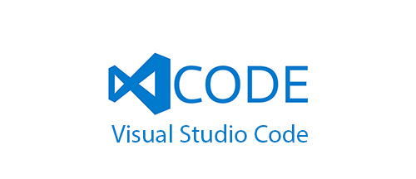
Hình 3: Công cụ phát triển Visual Studio Code

Visual Studio Code (VS Code/ VSC): là một trong những trình soạn thảo mã nguồn do Microsoft phát triển và nó đang được sử dụng phổ biến bởi các lập trình viên. Visual Studio Code có ưu điểm là nó khá nhanh, rất nhẹ và đặc biệt là rất mạnh. Visual Studio Code đã được Microsoft thiết kế ra như một trình soạn thảo mã nguồn đa nền tảng để xây dựng các ứng dụng website và Cloud.
Phiên bản đầu tiên của Visual Studio Code được cho ra đời vào 29/4/2015 tại Build Conference đã diễn ra ở San Francisco. Chỉ vài tháng sau đó, 8/11/2015 đã được phát hành theo giấy phép MIT và mã nguồn được cung cấp trên GitHub. Tiếp tục với thành công đó, Visual Studio Code đã được phát hành trên web vào 14/4/2016.
Ta có thể hiểu rằng Visual Studio Code là một trình soạn thảo code được phát triển dành cho Windows, Linux và cả MacOS. Và còn hơn thế nữa nữa, Visual Studio Code cũng đã kết hợp và hòa quyện từ những sự đơn giản của một trình chỉnh sửa và sự mạnh mẽ của các công cụ phát triển như Debug, Git Control, Syntax Higlight để tạo ra nhiều thứ mới mẻ hơn nó ban đầu rất nhiều. Đặc biệt rằng Visual Studio Code chính là một mã nguồn mở và hoàn toàn miễn phí dựa trên Electron Framework. Mặc dù sử dụng Electron Framework nhưng không vì thế mà Visual Studio Code sử dụng Atom, thay vào đó nó sử dụng một trình soạn thảo có tên là Manaco.
Có một sự thật rằng Visual Studio Code mặc dù được sinh sau đẻ muộn hơn rất nhiều các trình soạn thảo hay IDE khác, nhưng nó lại đặc biệt rất thành công và có thể nói là phổ biến hơn nhiều so với những thứ khác. Bởi lẽ ở nó tồn tại tất cả mọi điều mà một lập trình viên cần đến ở một trình soạn thảo code, ngoài ra còn có khá nhiều tính năng bổ sung hữu ích khác. Đó là Visual Studio Code là trình soạn thảo Cross-Platform tức là nó mở và miễn phí, và nó còn hỗ trợ vô số ngôn ngữ lập trình ví dụ như: HTML, CSS, C++, Java, PHP, SQL, Ruby và còn rất rất nhiều ngôn ngữ khác. Người lập trình viên còn có thể thay đổi ngôn ngữ cho tệp đã chọn trên Visual Studio Code một cách nhanh chóng và dễ dàng. Trên trang web của Visual Studio Code còn cung cấp rất nhiều tài liệu tham khảo dành riêng cho các ngôn ngữ mà nó hỗ trợ, một trong số đó phải kể đến C++, CSS, Python, PHP. Trình soạn thảo code này còn hỗ trợ cả tính năng Debug, đây chính là một trong những tính năng chính của nó, nó giúp cho người lập trình viên tang tốc bất kì chỉnh sửa vòng lặp nào, biên dịch và Debug. Visual Studio Code tích hợp sẵn Git, điều này rất tiện lợi đối với việc thay đổi ngay lập tức mà ko cần rời khỏi mà hình của trình soạn thảo này. Ngoài ra có còn có tính năng IntelliSense nó chính là một tính năng được các lập trình viên sử dụng để lập trình thông minh, thông tin tham số, hỗ trợ nội dung, thông tin nhanh và gợi ý code.
Một chặng đường dài đã trải qua, vượt qua rất nhiều đối thủ giờ đây Visual Studio Code đã trở nên rất phổ biến trong giới lập trình. Thành công trong việc bản than làm lu mờ đi các đối thủ cạnh tranh đi trước khác, nhờ vào việc cung cấp những trải nghiệm người dùng phong phú, nhanh nhẹ và hữu ích.

CHƯƠNG IV: PHÂN TÍCH VÀ THIẾT KẾ HỆ THỐNG

Xác lập hệ thống mới:

Mục tiêu của hệ thống mới:

Sau khi được học tập tìm hiểu và nghiên cứu về ngữ lập trình PHP, cùng với sự đồng ý của giáo viên hướng dẫn. Bằng khả năng thực tế có được, em sẽ xây dựng nên website quản lý điểm hoạt động ngoại khóa cho sinh viên khoa Thống kê tin học, đây sẽ là trang web quản lý điểm và cả hoạt động cho sinh viên trong khoa.
Đặc điểm của hệ thống như sau:
- Có chức năng xem điểm và đăng kí hoạt động cho sinh viên.
- Có chức năng thêm hoạt động và xem danh sách đăng kí cho khoa.
- Có chức năng phê duyệt điểm và các hoạt động cho nhà trường.
- Màu sắc hài hòa, các chức năng rõ ràng và dễ sử dụng.
- Hình ảnh đẹp mắt, nội dung phong phú thu hút sinh viên tham gia.

Kế hoạch xây dựng hệ thống mới:

Các chức năng chính của hệ thống đối với admin (Nhà Trường) như sau:

STT | Chức năng | Loại
1 | Đăng nhập hệ thống để quản lý | Hiển thị
2 | Xoá sinh viên | Hiển thị
3 | Danh sách sinh viên | Hiển thị
4 | Phê duyệt điểm sinh viên | Hiển thị
5 | Phê duyệt hoạt động sinh viên | Hiển thị
6 | Thêm sinh viên | Hiển thị
7 | Sửa sinh viên | Hiển thị
8 | Gửi dữ liệu về sinh viên | Hiển thị
9 | Tìm kiếm sinh viên | Hiểu thị

Các chức năng chính của hệ thống đối với quản lý Khoa như sau:

STT | Chức năng | Loại
1 | Đăng nhập hệ thống được phân quyền quản lý | Hiển thị
2 | Danh sách sinh viên | Hiển thị
3 | Chấm điểm sinh viên | Hiển thị
4 | Thêm hoạt động nhà trường | Hiển thị
5 | Tìm kiếm sinh viên | Hiển thị

Các chức năng chính của hệ thống đối với sinh viên như sau:

STT | Chức năng | Loại
1 | Đăng nhập hệ thống | Hiển thị
2 | Đăng kí tài khoản | Hiển thị
3 | Đổi mật khẩu | Hiển thị
4 | Xem thông tin giới thiệu khoa | Hiển thị
5 | Xem thông tin các hoạt động sắp diễn ra | Hiển thị
6 | Xem điểm tích lũy cá nhân | Hiển thị
7 | Đăng kí tham gia hoạt động | Hiển thị

Biểu đồ Usecase:

Biểu đồ Usecase tổng quát hệ thống:

- Actor Sinh Viên đăng kí tài khoản thành công, đăng nhập vào hệ thống. Trong giao diện, sinh viên có thể xem giới thiệu khoa, xem điểm tích lũy cá nhân và xem các hoạt động sắp được diễn ra. Sinh viên đăng kí tham gia bằng cách nhấp vào hoạt động và nhấn nút đăng kí. Thông tin đăng kí của sinh viên sẽ được hệ thống gửi đến giao diện của quản lý khoa.
- Actor Quản lý Khoa đăng nhập thành công vào hệ thống. Trong giao diện của khoa, quản lý khoa có quyền quản lý danh sách sinh viên đăng kí tham gia hoạt động và có quyền thêm hoạt động ngoại khóa và danh sách điểm của sinh viên. Sau khi thêm hoạt động ngoại khóa, hoạt động sẽ được gửi về cho trang admin của nhà trường phê duyệt. Danh sách sinh viên đăng kí tham gia các hoạt động được tổng hợp cùng với điểm của hoạt động đó, quản lý khoa nhấn nút xác nhận để gửi về cho nhà trường phê duyệt điểm.
- Actor Nhà trường đăng nhập thành công vào hệ thống admin. Trong giao diện của nhà trường, nhà trường có quyền quản lý danh sách các hoạt động sẽ diễn ra và danh sách điểm cộng của sinh viên. Nhà trường nhấn phê duyệt hoạt động, dữ liệu sẽ được trả về trang tin tức hoạt động của sinh viên, từ đây sinh viên có thể xem và nhấn đăng kí tham gia. Danh sách sinh viên đăng kí tham gia kèm điểm tương ứng của hoạt động được khoa gửi về nhà trường, trường nhấn nút phê duyệt, điểm cộng sẽ được trả về trang điểm cá nhân của sinh viên và trang quản lý của khoa.
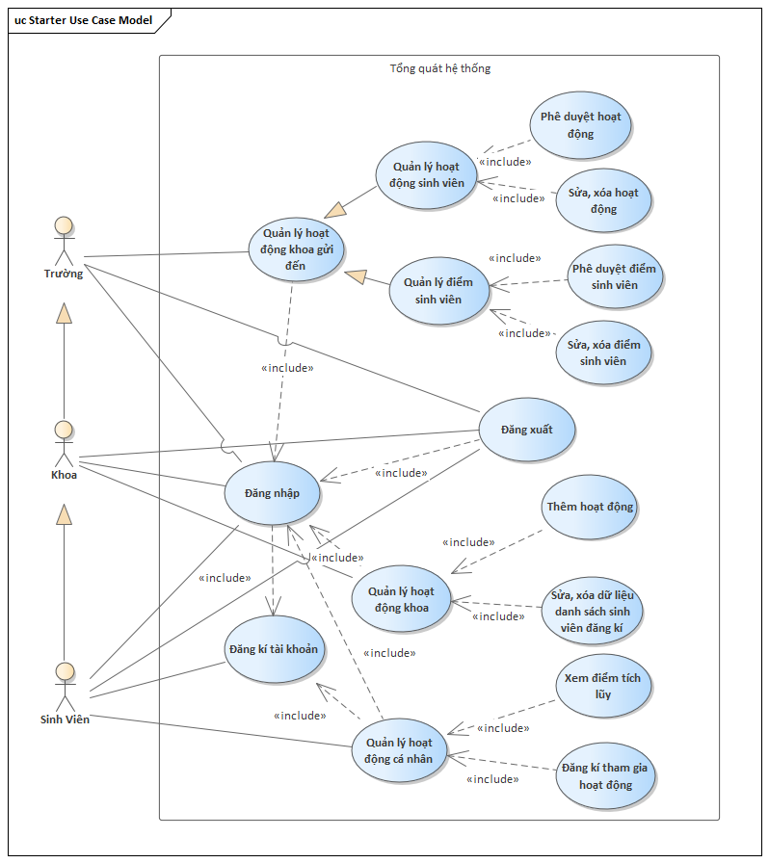
Hình 4: Sơ đồ Use Case tổng quát hệ thống.

Biểu đồ Usecase của quản lý khoa:

- Actor quản lý khoa đăng nhập hệ thống với tài khoản đã được phân quyền. Sau khi đăng nhập thành công vào hệ thống. Quản lý khoa bắt đầu với công việc quản lý của mình. Trong đó bao gồm: Quản lý danh sách sinh viên, quản lý sinh viên tham gia và quản lý hoạt động. Trong quản lý danh sách sinh viên, khoa có quyền thêm, sửa xóa sinh viên trong khoa. Trong quản lý sinh viên tham gia hoạt động, khoa có quyền thêm, sửa, xóa sinh viên tham gia và sau đó sẽ gửi danh sách này kèm điểm tương ứng của hoạt động về cho nhà trường để phê duyệt điểm cộng cho sinh viên. Trong quản lý hoạt động, khoa có quyền thêm hoạt động sắp diễn ra của khoa, gửi dữ liệu về cho nhà trường phê duyệt, nếu được nhà trường phê duyệt, hoạt động sẽ được gửi về khoa để tiếp tục triển khai.
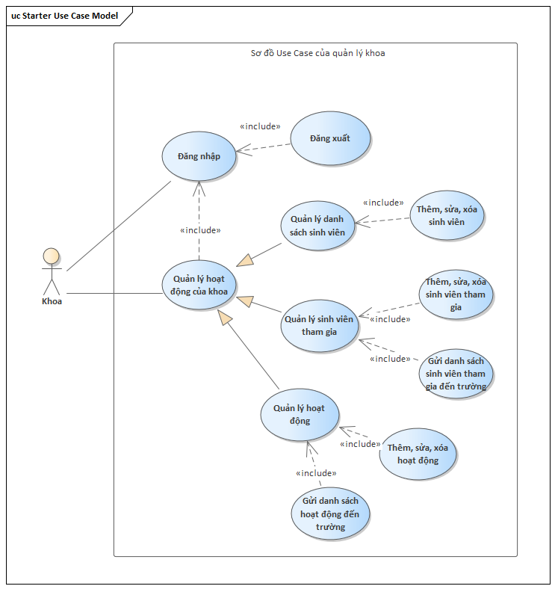
Hình 5: Sơ đồ Use Case của quản lý khoa.

Biểu đồ Usecase của sinh viên:

- Actor sinh viên phải đăng kí tài khoản để sử dụng trong website quản lý điểm hoạt động ngoại khóa sinh viên. Sau khi đăng kí sinh viên có thể sử dụng tài khoản để đăng nhập. Sinh viên đăng nhập thành công vào hệ thống, có thể vào phần giới thiệu để xem thông tin khoa, vào phần điểm cá nhân để xem điểm tích lũy và có thể xem các hoạt động sắp diễn ra, khi thấy phù hợp sẽ nhấn nút đăng kí để tham gia hoạt động. Dữ liệu sẽ được gửi về giao diện của quản lý khoa.
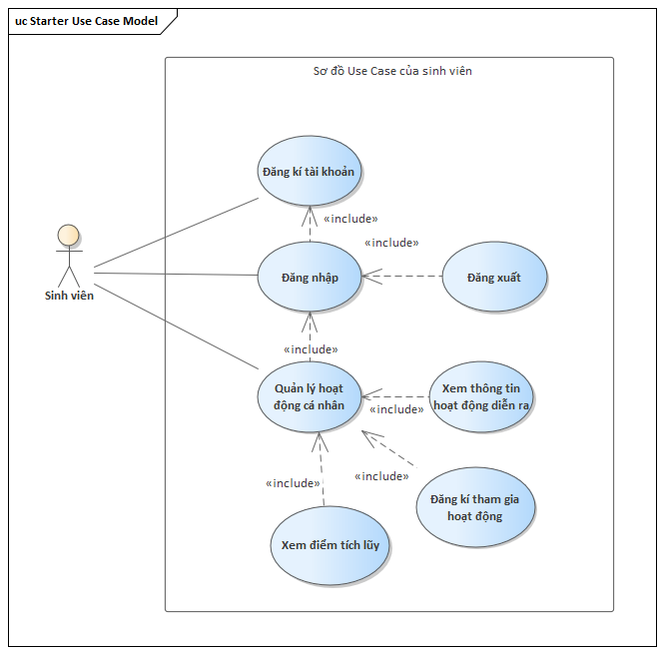
Hình 6: Sơ đồ Use Case của sinh viên.

Biểu đồ Usecase của quản lý trường:

- Actor nhà trường đăng nhập vào hệ thống admin. Trong đây, nhà trường có quyền quản lý tất cả những hoạt động mà khoa gửi về. Quyền phê duyệt hoạt động sẽ được diễn ra, khi phê duyệt xong hoạt động sẽ được đưua về trang giao diện khoa để sinh viên đăng kí, nếu ko thì hoạt động sẽ bị hủy bỏ. Nhà trường có quyền phê duyệt điểm hoạt động cho sinh viên. Sau khi phê duyệt, điểm sẽ được cộng vào điểm tích lũy của sinh viên. Nếu không phê duyệt mà nhấn hủy bỏ thì sinh viên đó sẽ không được cộng điểm.
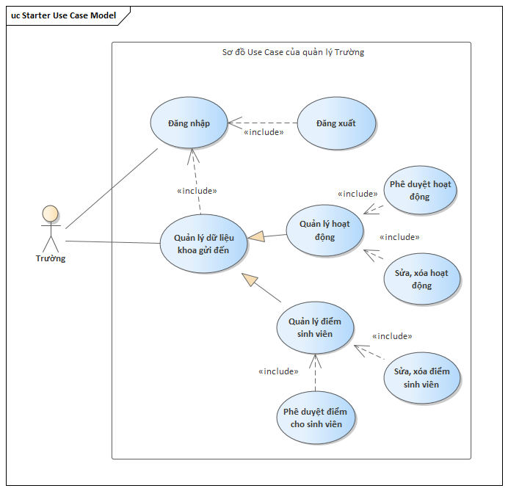
Hình 7: Sơ đồ Use Case của quản lý nhà trường.

Thiết kế cơ sở dữ liệu:

CHƯƠNG V: KẾT QUẢ

Chức năng cơ bản và hướng dẫn sử dụng dành cho giao diện:

Chức năng cơ bản và hướng dẫn sử dụng dành cho admin:

KẾT LUẬN

TÀI LIỆU THAM KHẢO

PHỤ LỤC

